因子分析图形
- 数据来源
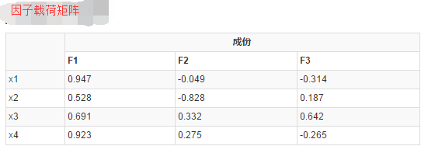
【json对应】
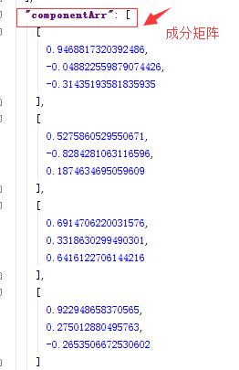
- 绘图
与主成分分析平面图的要求是一样的，用户选择作为横坐标和纵坐标的变量名X1，X2，X3等，如选了X1作为横坐标，那么只剩下X2和X3可以让用户选择作为纵坐标（要判断）。
根据对应选择的变量的数据，画出因子分析的平面图（即散点图）
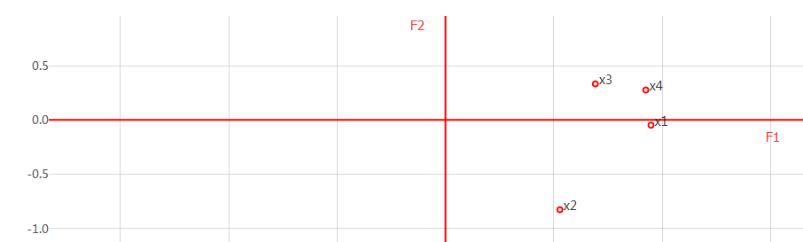
- 老师的网站资源参考
http://210.34.136.253:8488/contribute.asp
程序5

